**AUTORIZACIÓN**

**N° 036-2021**

En atención al trámite SU-REG56684, la Dirección de Avalúos, Catastro y Permisos Municipales autoriza a **PIN CHAVARRIA JACINTO ALBERTO (c.c.1308657269),** para que celebre escritura de **ACTUSLIZACION DE LINDEROS**,de un lote de terreno Ubicado en la calle pública del sitio Mazato, inmediaciones de Urbirios de la parroquia Tarqui del Cantón Manta, con clave catastral N°3-25-12-140-000, que según Ficha Registral N°73416, posee las siguientes medidas y linderos:

**MEDIDAS Y LINDEROS SEGÚN ESCRITURA: (Compra Venta autorizada en la Notaria Sexta del cantón Manta). 351,00m2.**

MEDIDAS Y LINDEROS DESCRITOS SEGÚN FICHA REGISTRAL N°73416

**Frente:** (Sur) 11,60m y lindera con calle planificada.   
**Atrás:** (Norte) 11,60m lindera con Kleber Saldarreaga.   
**Izquierdo:** (Este) 30,31m lindera con Jacinto A. Pin Ch.   
**Derecho:** (Oeste) 30,17m lindera con Dídimo A. Pin Ch.

**AREA TOTAL:** 350,80m2

**UNA VEZ REALIZADA LA INSPECCION EN EL PREDIO Y CORROBORADO EN EL PLANO CARTOGRAFICO DEL CANTON MANTA SEGÚN COORDENADAS, SE CONTEMPLA UNA CALLE EN LA PARTE DE ATRÁS DEL LOTE, LA MISMA QUE SEGÚN FICHA REGISTRAL DEL PREDIO COLINDANTE (66448) YA SE ENCUENTRA DESCRITA COMO CALLE PLANIFICADA:**

**ACTUALIZACION DE LINDEROS A FAVOR PIN CHAVARRIA JACINTO ALBERTO (c.c.1308657269):**

FRENTE: (SUR) 11,60m y lindera con calle publica.

ATRÁS: (NORTE) 11,60m lindera con Kleber Saldarreaga (actualmente calle planificada).

IZQUIERDO: (ESTE) 30,31m lindera con Jacinto A. Pin Ch.

DERECHO: (OESTE) 30,17m lindera con Dídimo A. Pin Ch.

AREA TOTAL: **350,80m2**

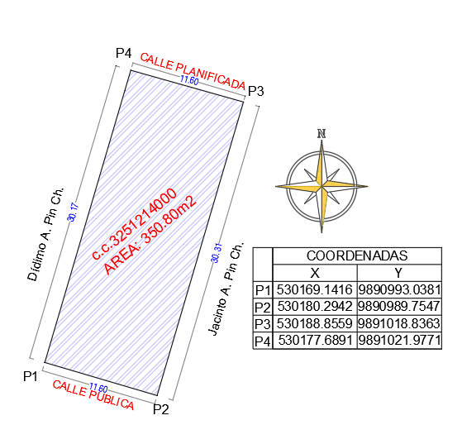

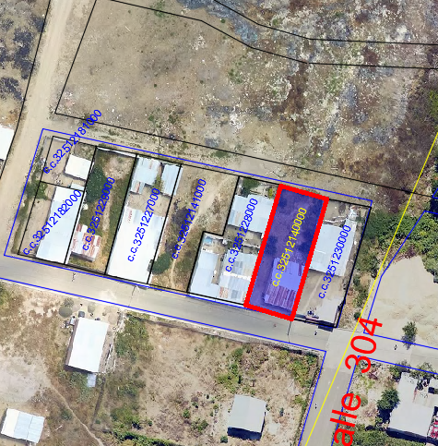

IMPLANTACION DEL PREDIO 3-25-12-140-000

**NOTA:** La actualización de linderos se realiza en base a inspección en sitio y ficha registral de los inmuebles colindantes (66448) y a la Cartografía Urbana del cantón Manta donde se determina la ubicación del predio, sus linderos, colindantes y por ende las calles y avenidas.

Manta, mayo 06 del 2021

Ing. Ligia Alcívar López.

**Directora de Avalúos, Catastro y Permisos Municipales**

**GOBIERNO AUNTÓNOMO DESCENTRALIZADO DEL CANTÓN MANTA**

El presente documento se emite, respaldados en el Art. 481.1 del COOTAD, de acuerdo a la documentación (legal y técnica) requerida para el trámite y proporcionada por el propietario y/o solicitante; por lo cual salvamos error u omisión: (Art. 22 del Código Orgánico Administrativo), eximiendo de responsabilidad al Certificante si se comprobare que se han presentado datos falsos o planos y/o levantamientos erróneos, en las solicitudes correspondientes.

Elaborado por el Arq. Gelly Vasquez Andrade

Revisado por la Arq. Ma. Angélica Delgado Cedeño